Divadelní představení učí děti třídit odpad.
Balynka se opět vrátila domů.

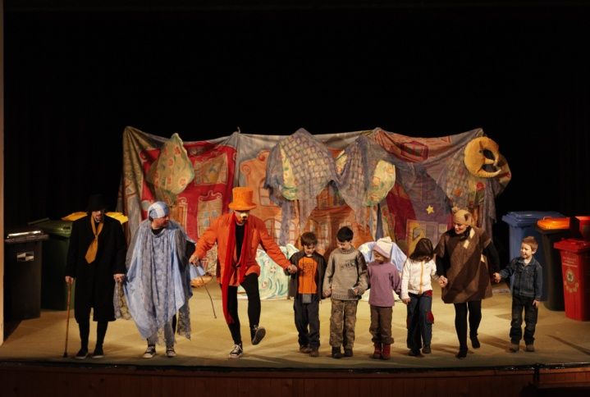
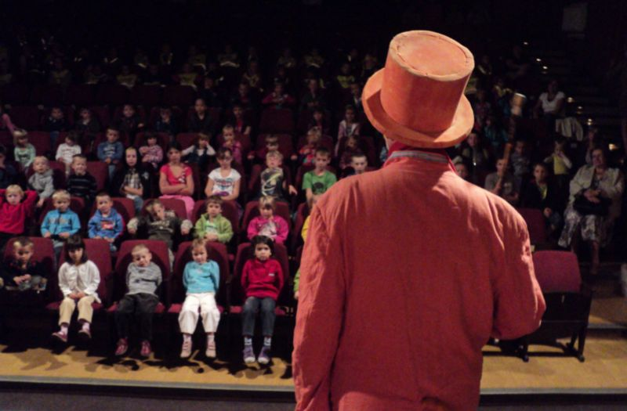
Putovní divadelní představení O Balynce dobrém štěněti, se vrátilo domů do Karlových Varů. V tomto roce jsou to právě Karlovaráci, kteří uzavřou každoroční pouť souboru Karlovarského hudebního divadla Libora Baláka, který se snaží svou hudební EKO pohádkou potěšit děti z celé České republiky. Za čtyřleté putování tohoto představení se stihla Balynka představit na 450 představeních již více než 150 tisícům diváků, a to zejména těm nejmenším. Jejím cílem není děti jen pobavit poutavým příběhem, ale také se je snaží nenásilnou formou naučit třídit odpad. Aby mohlo představení zhlédnout co nejvíce dětí, snaží se soubor hru každý rok uvádět na nových místech, a tak se Balynky mohou dočkat malí diváci nejen z měst, ale také z menších obcí. V letošním roce za nimi najezdila Balynka již úctyhodných 26 tisíc kilometrů, a ani v roce 2014 nebude zahálet, připravuje se na cestu dlouhou 34 tisíc kilometrů.
Díky velkému zájmu mateřských škol a prvních tříd, jsou tato představení beznadějně plná. Do 20.12. se budou moci malí i velcí diváci těšit, že uvidí Balynku na její domovské scéně v Divadle Husovka. Autobusy přivezou až na karlovarské divadelní náměstí denně děti z celého Karlovarského kraje, samozřejmě se zúčastní i děti z krajského města. Součástí letošních představení je i doprovodná akce pro děti a rodiče, Vánoční papírování.
Samotná hra však není jediné, co si mohou diváci užít, součástí programu je i putovní výstava Brána recyklace, která mapuje koloběh odpadů od jejich vzniku přes recyklaci až po nové využití. Tato výstava atraktivní formou ukazuje, co vše z běžných předmětů kolem nás je z recyklovaných materiálů.
Partnerem divadelního projektu je nezisková společnost EKO-KOM, která zajišťuje systém třídění a recyklace obalového odpadu v ČR. Více informací o třídění a recyklaci se dozvíte na těchto stránkách: www.jaktridit.cz, www.branarecyklace.cz, www.tonda-obal.cz.

